Exercice : feuille de marque tarot 4 joueurs

**Objectif :**

Réaliser la feuille de marque d’une manche 8 parties de tarot à 4 joueurs

**Principe de la marque :**

Un des 4 joueurs, le preneur, joue contre les 3 autres. S’il réalise son contrat, il gagne et marque un nombre de points >=45, divisible par 3. Chacun des autres joueurs, les défendeurs, marque un tiers des points en négatif :

Exemple le joueur A gagne et marque 300 points, les joueurs B, C et D marquent -100 points

Inversement, si le preneur perd, il marque un nombre de points négatif et chacun des défendeurs marque le tiers de ses points en positif.

Exemple ; Le joueur B perd et marque -450 points, chacun des défendeurs marque 150 points.

Cet exercice fait intervenir du HTML, du CSS, du Javascript et en fonction de vos choix du PHP. Les images utilisées sont fournies.

Page HTML au début

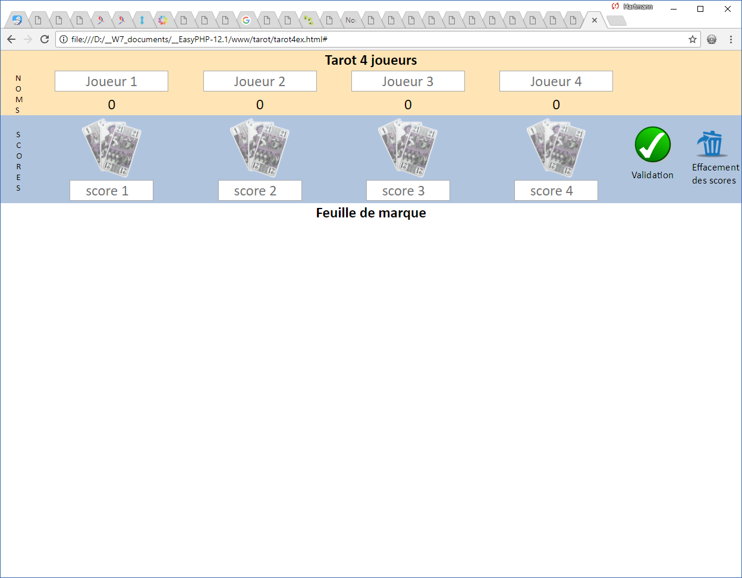

Fonctionnement de la saisie :

Au début de la partie, celui qui tient la feuille de marque, appelé le marqueur, saisit les noms des 4 joueurs

Après la première partie, le marqueur saisit le nombre de points réalisés par le preneur. Ce nombre de points doit être divisible par 3.

Pour cela, le marqueur clique sur le bloc de 3 cartes au-dessus du score à saisir et saisit le score du preneur.

Ensuite, il clique sur le bouton « Validation » pour enregistrer les résultats. S’il s’est trompé, il clique sur le bouton « Effacement des scores » pour resaisir le résultat du preneur.

Fonctionnement de la page « Feuille de marque »

1 / Saisie des joueurs :

Tous les caractères sont permis. Le nom de chaque joueur s’affiche en majuscules



Le nombre indiqué en dessous du nom de chaque joueur est le cumul des points de chaque joueur. Il peut être positif, négatif ou nul. Le total des 4 cumuls est toujours égal à 0.

2 / Saisie d’un résultat :

Le marqueur clique sur le bloc de 3 cartes grisé correspondant au preneur.

Après le clic, le bloc de 3 cartes n’est plus grisé. Cet effet est réalisé à l’aide de 2 images :

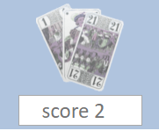 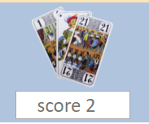

Le curseur doit se trouver alors dans la zone de saisie su score du preneur.

Le marqueur saisit le score qui doit être divisible par 3. Si c’est n’est pas le cas, la zone de saisie est encadrée de rouge. Si le score est divisible par 3 la zone de saisie est encadrée de vert.

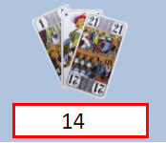 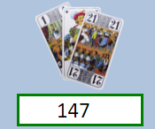

3 / Effacement des scores :

Lorsque le marqueur veut resaisir un score, il clique sur le bouton « Effacement des scores » dont l’effet est le suivant :

* Effacement des scores de tous les joueurs,
* Remise en grisé des blocs de 3 cartes de tous les joueurs,
* Verrouillage de la saisie des scores des joueurs.

4/ Validation de la saisie du score du preneur :

C’est la partie la plus importante de l’application. Voici les traitements à effectuer :

1. Vérification que le score du preneur est divisible par 3 et que la valeur absolue de son score est comprise entre 45 et 2886 bornes incluses. En cas d’erreur, afficher un message et arrêter le traitement.
2. Afficher dans la zone de saisie des 3 défendeurs un nombre entier égal au tiers du score du preneur dont le signe sera l’inverse de celui du preneur.
3. Mettre à jour le cumul des scores de chaque joueur. Ce cumule est situé en dessous du nom de chaque joueur.
4. Un tableau situé en dessous de la saisie des scores et appelé feuille de marque va recevoir les scores de chaque partie. Ce tableau comporte 8 lignes et 6 colonnes.  
   La première colonne contient le n° de la donne. La première porte le n° 1 et ainsi de suite.  
   les 4 colonnes suivantes contiennent les scores respectifs de chaque joueur.  
   La colonne 6 contient le nom du preneur en noir s’il a gagné, en rouge s’il a perdu.
5. Réinitialiser les scores à vide, les bocs de 3 cartes à grisé dans l’attente de la partie suivante,

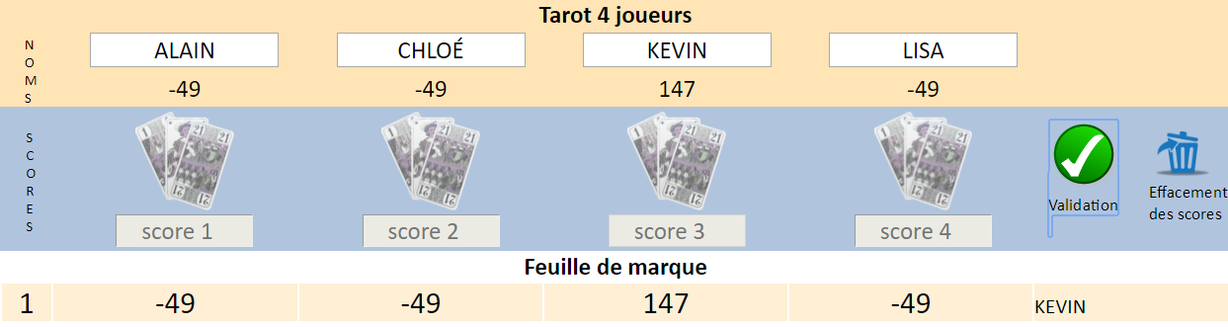

Exemple de tableau final :

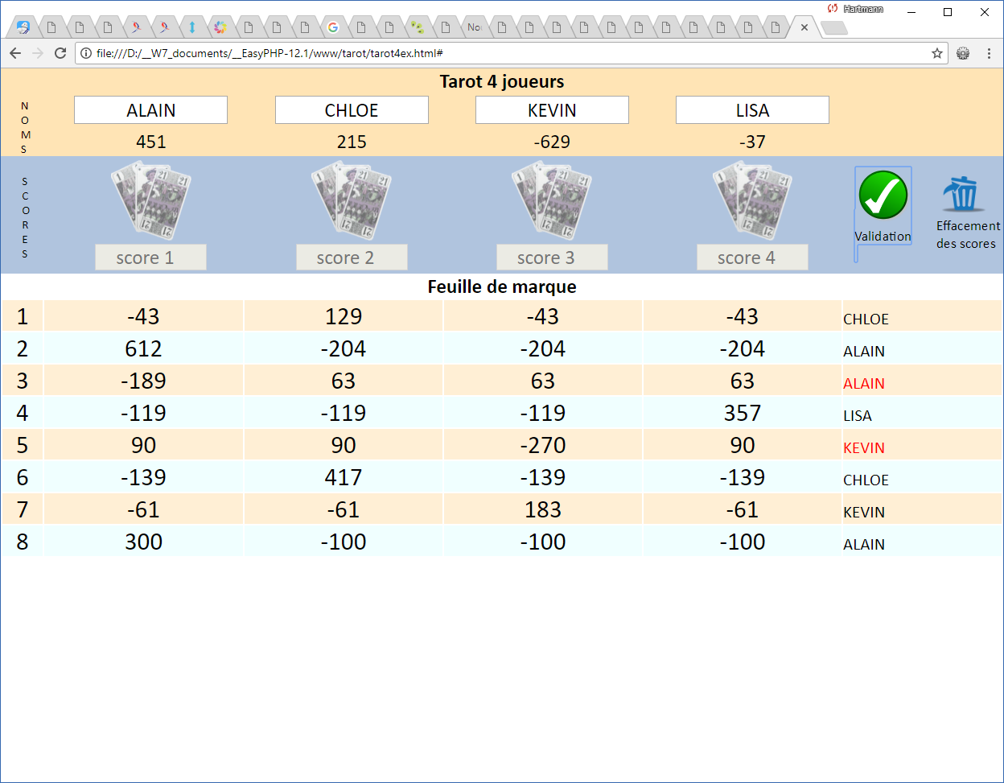

Les images :

